 | per diventare eXpert, occupato , di Alto profilo > subito alla www.paraUniversita.it  alta Formazione x Lavoro no precario | INFO o SmS 106  
Specializzazione: suggerita post Diploma.  non universitaria, Low cost, , breve | 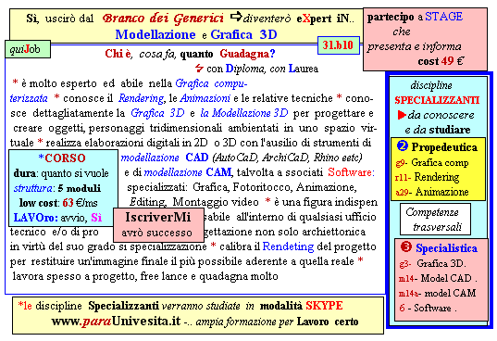  Il corso ed i suoi contenuti personalizzeranno il mio curriculum | 392 8233 155  e Tu. 15 Feb  partecipi allo STAGE   che informa e presenta  la Specializzazione ?    Sì, poi frequenterò  il CORSO 31.b10  specialisTico  servequalcosa@gmail.com

